***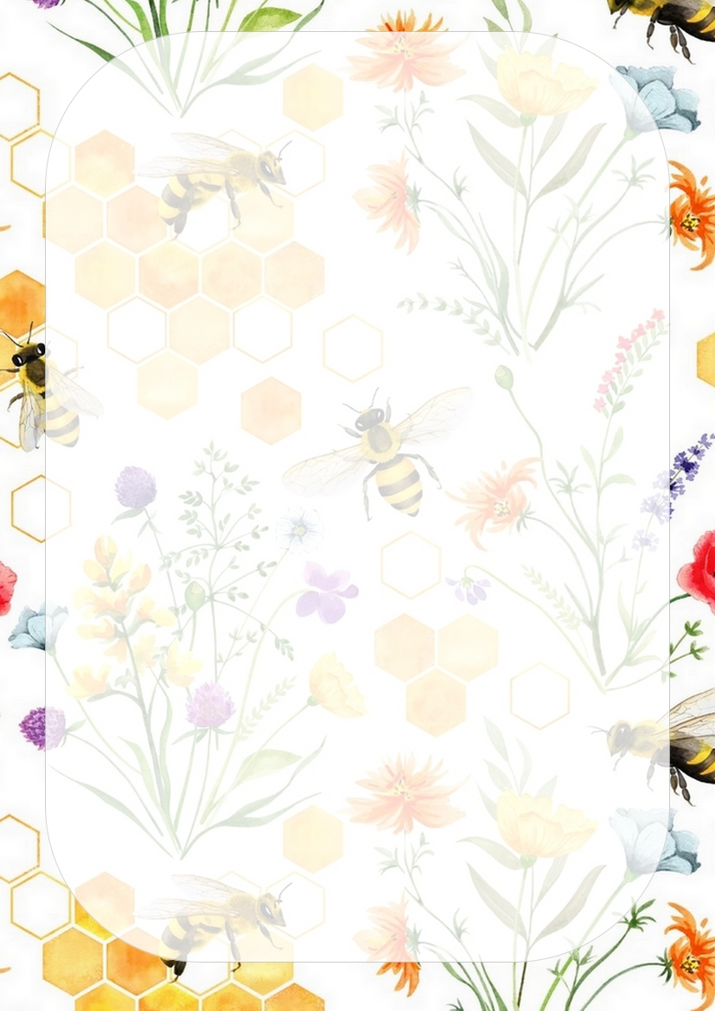* Základní škola a Mateřská škola Sudoměřice, okres Hodonín, příspěvková organizace**

**18.11.2024-22.11.2024**

***Jídelní lístek***

|  |  |  |  |
| --- | --- | --- | --- |
| **Přesnídávka** | | **Oběd** | **Svačina** |
| **Po** | vánočka s nutelou, mléko (a.1,3,7) | **p. kedlubnová** (a,1)  poděbradské maso, noky (a.1,3,7,9) | kukuřičný plátek, ovoce, čaj (a.) |
| **Út** | chléb, pomazánka z třené nivy, rajče, čaj (a.1,7) | **p. vepřový vývar s písmenky** (a.1,9) losos na másle, vařené brambory, dušená zelenina (a.4,7) | crossaint, mléko (a.1,3,7) |
| **St** | domácí míša, piškot, čaj (a.1,3,7) | **p.rajčatová s vločkami** (a.1,12) červené zelí, pečená kachní prsa, knedlík (a.1,3,7,12) | chuťovka, čaj (a.1,7) |
| **Čt** | rohlík, játrová pěna, paprika, čaj (a.1) | **p.bramborová** (a.1) luštěninová směs, pečená plec, chléb, okurek (a.1,7,12) | skořicové cereálie, mléko (a.7) |
| **Pá** | veka, pomazánka z tresčích jater, mrkev, čaj (a.1,4) | **p. drožďová s bulgurem** (a.1,9) tvarohové koláče (a.1,3,7) | rohlík s máslem, pažitka, ovoce, čaj (a.1,7) |

***Pokrmy s uvedenými čísly obsahují alergeny. Mohou také obsahovat stopové prvky neuvedených alergenů.***

***Denně možnost výběru nápojů z ovocných sirupů, vody , mléka, čaje.***

***Děti dostávají každé ráno do tříd ovoce. Změna jídelníčku vyhrazena.***

***kolektiv ŠJ***